PRUEBA TÉCNICA

* TOKEN

Para la solución de la aplicación del lado front se usa ANGULAR

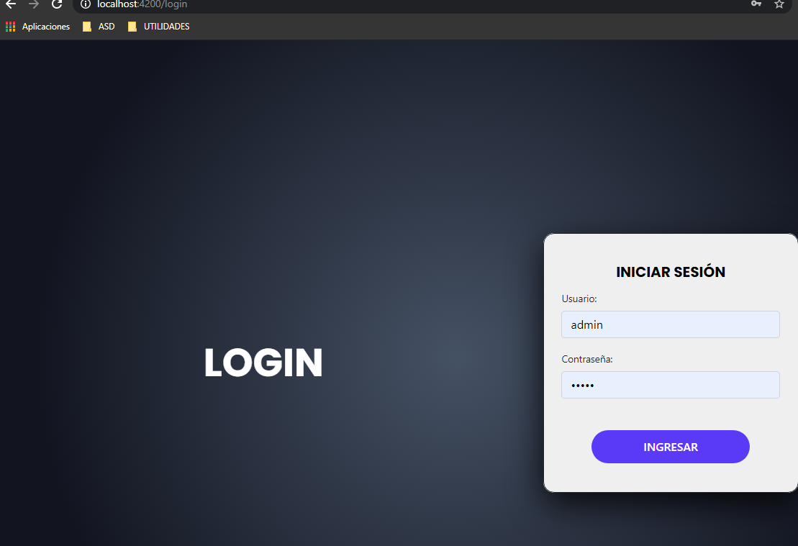

En el backend utilize JWT con spring boot

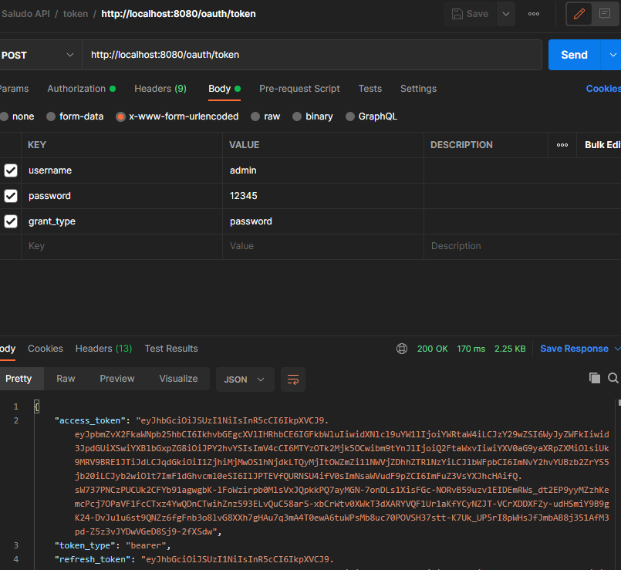

* SALUDO EN ESPAÑOL

Front

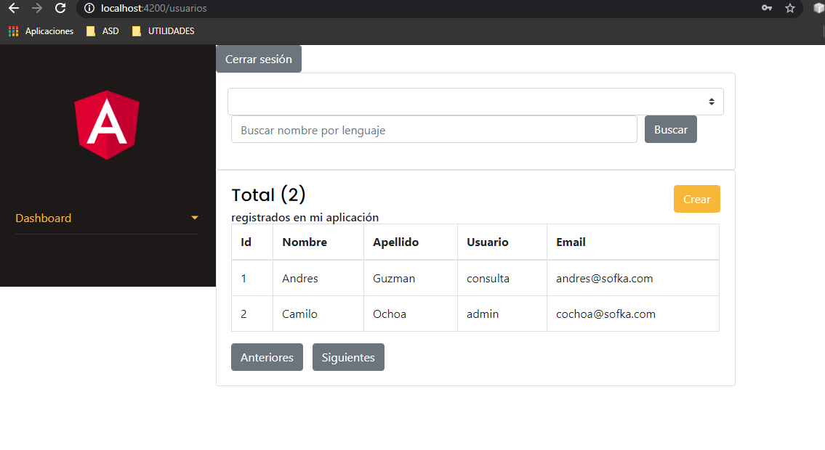

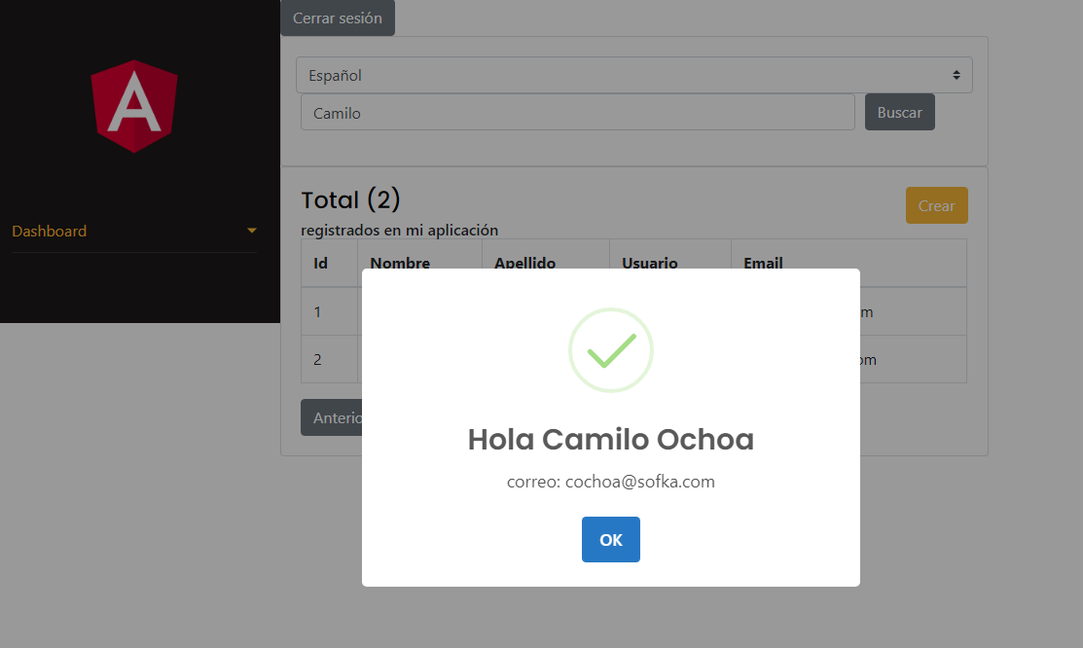

Backend

Se require Token

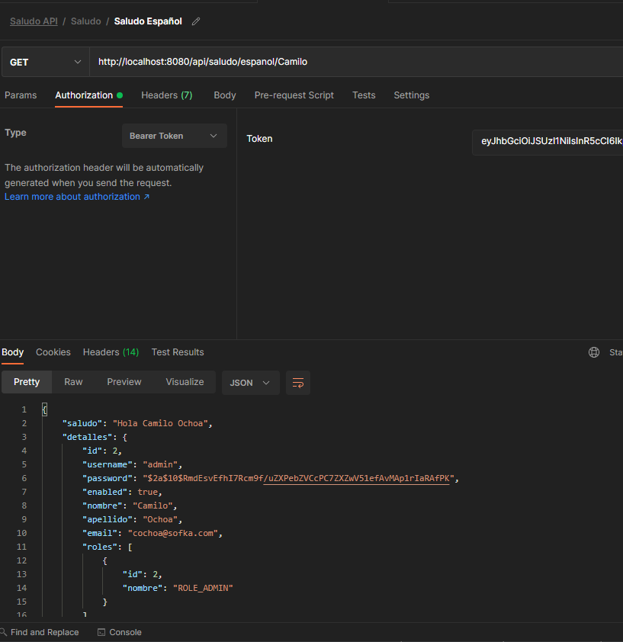

* SALUDO EN INGLÉS

Front



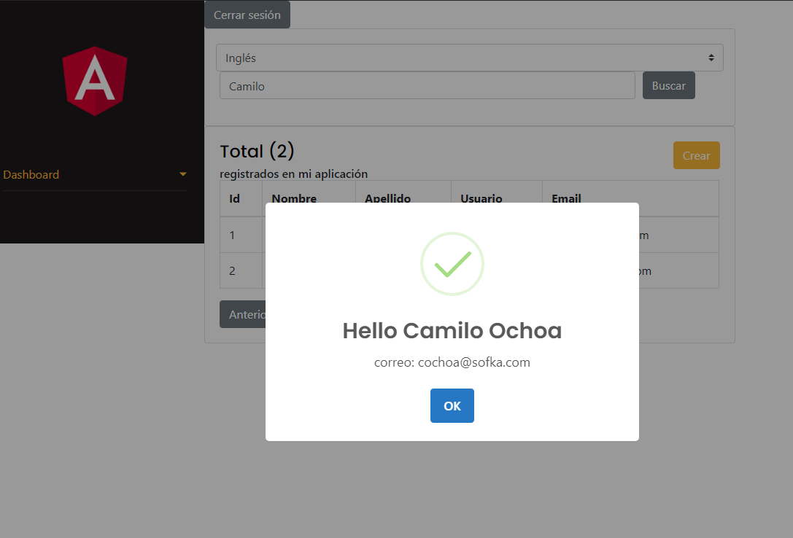

Backend

Se require Token

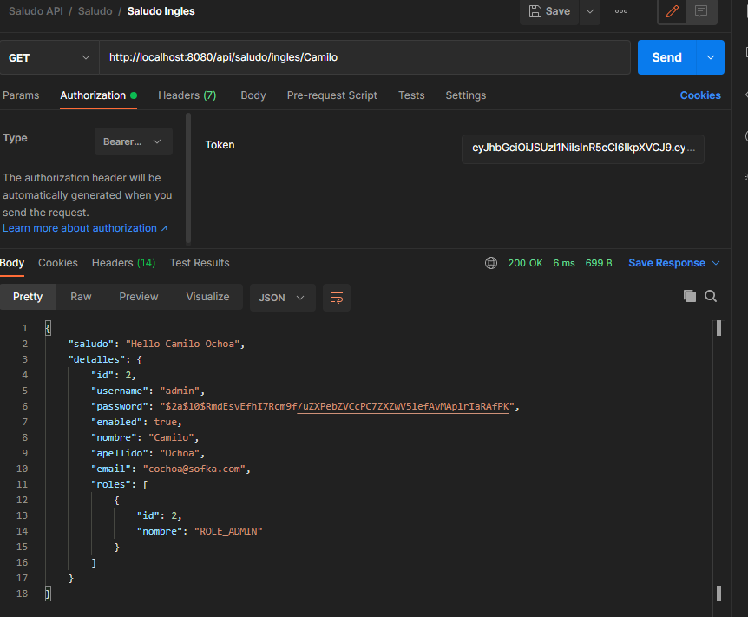

* SALUDO EN FRANCÉS

Front



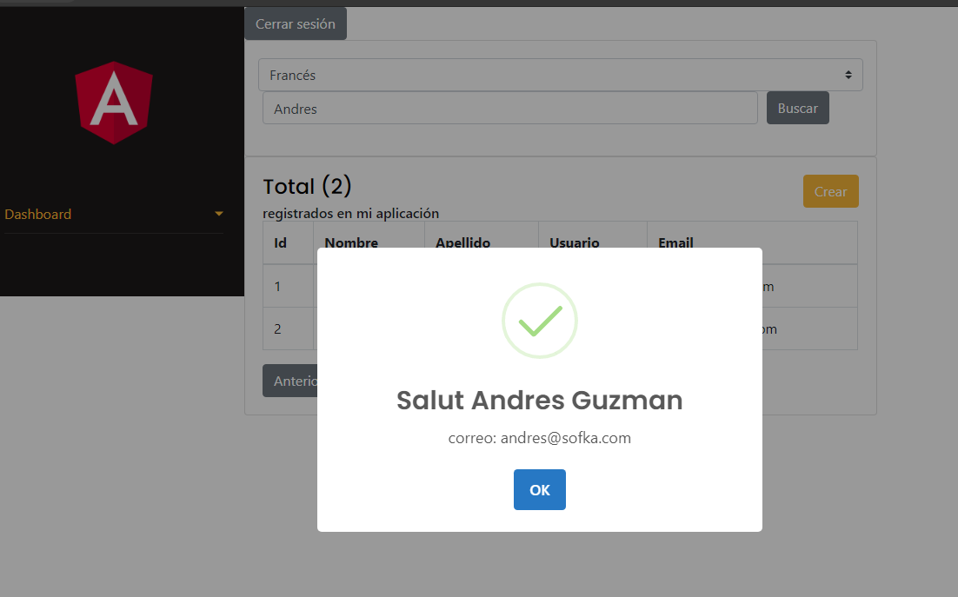

Backend

Se require Token

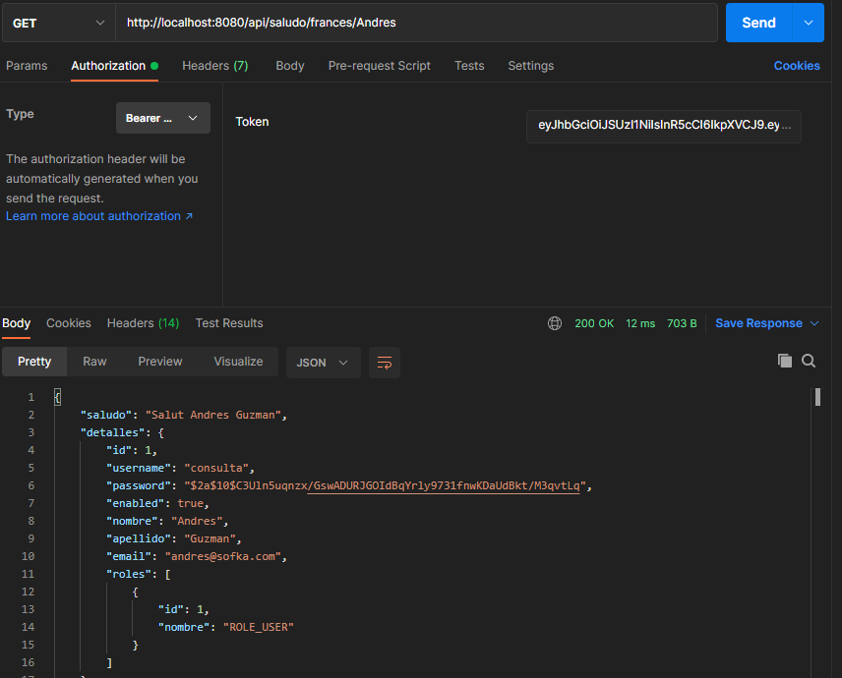

* ROL ADMINISTRADOR

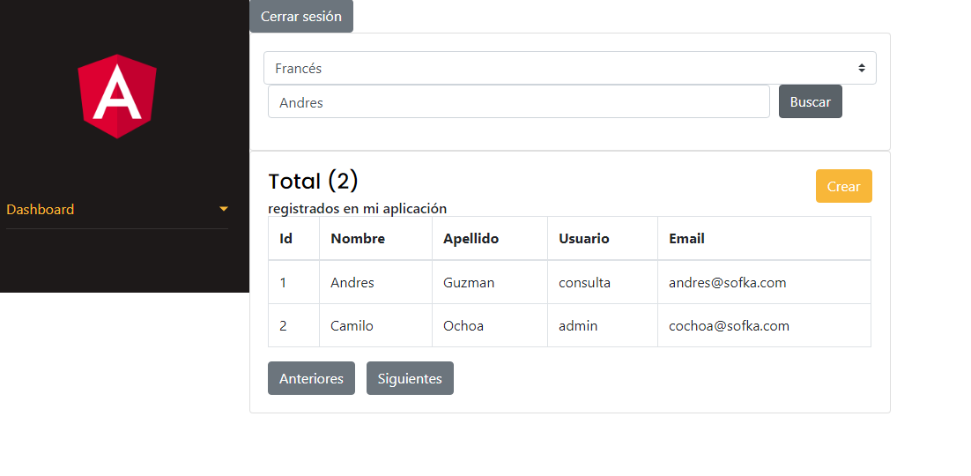

* ROL CONSULTA

